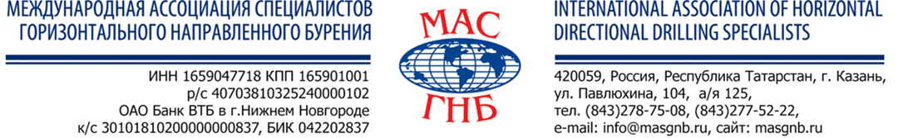

Заполненную форму и реквизиты вашей организации просим направить по e-mail: info@masgnb.ru или по факсу: + 7 843 278-86-16

РЕГИСТРАЦИОННАЯ ФОРМА-ЗАЯВКА
Семинар повышения квалификации ИТР в области ГНБ
Начало регистрации 19 сентября 2017 г.

Наименование организации-участника _______________________________________________
Почтовый адрес ____________________________________________________________________
Тел.______________________факс ______________e-mail_________________________________
Состав участников:
ФИО, должность ___________________________________________________________________
ФИО, должность ___________________________________________________________________
ФИО, должность ___________________________________________________________________
ФИО, должность ___________________________________________________________________
ФИО, должность ___________________________________________________________________
ФИО, должность __________________________________________________________________________
Сведения об эксплуатируемой технике ГНБ
Компания - производитель___________________________________________________________
Модель установки ГНБ _____________________________________________________________
Участие в учебном семинаре
Стоимость участия в семинаре повышения квалификации составляет 29 600 руб.
В стоимость входят материалы курса по тематике семинара на бумажных носителях.
Все участники получат информационно-методический материал по теме семинара, квалификационные удостоверения по итогам экзаменационного теста.

Вид транспорта, дата приезда в г. Казань:
___________________________________________________________________________________________________
___________________________________________________________________________________________________

Заявки на участие в учебном семинаре принимаются до 13 сентября 2017 г.
Заявку в электронной версии можно скачать на сайте www.masgnb.ru
Исполнительная дирекция МАС ГНБ тел.:(843)278-75-08

